**Лабораторная работа № 11**

**Тема:** использование компьютеров с Linux в качестве шлюзов.

**Цель:** изучить способы настройки операционной системы Linux для использования в качестве шлюза.

**Задание**

1 Подготовка виртуальных машин

Задайте в VitualBox сетевые параметры виртуальных машин, чтобы обеспечить их взаимодействие в соответствии со схемой, представленной ниже.



Для этого в настройках виртуальной машины с Ubuntu Server перейдите на вкладку «Адаптер 2», установите галочку «Включить сетевой адаптер» и выберите тип подключения «Виртуальная сеть».

Аналогичные настройки задайте и для «Адаптер 1» виртуальной машины с десктопной версией Linux.

После выполнения перечисленных действий виртуальные машины можно запускать.

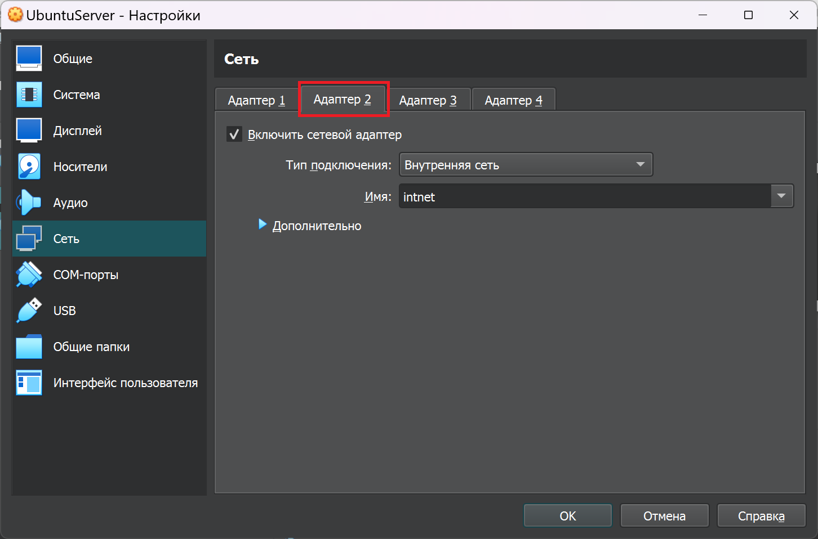

На виртуальной машине с декстопной версией Linux задайте параметры сетевого подключения, а именно IP-адрес 172.16.0.2, маску 255.255.0.0, адрес шлюза 172.16.0.1 и адрес DNS-сервера 8.8.8.8.

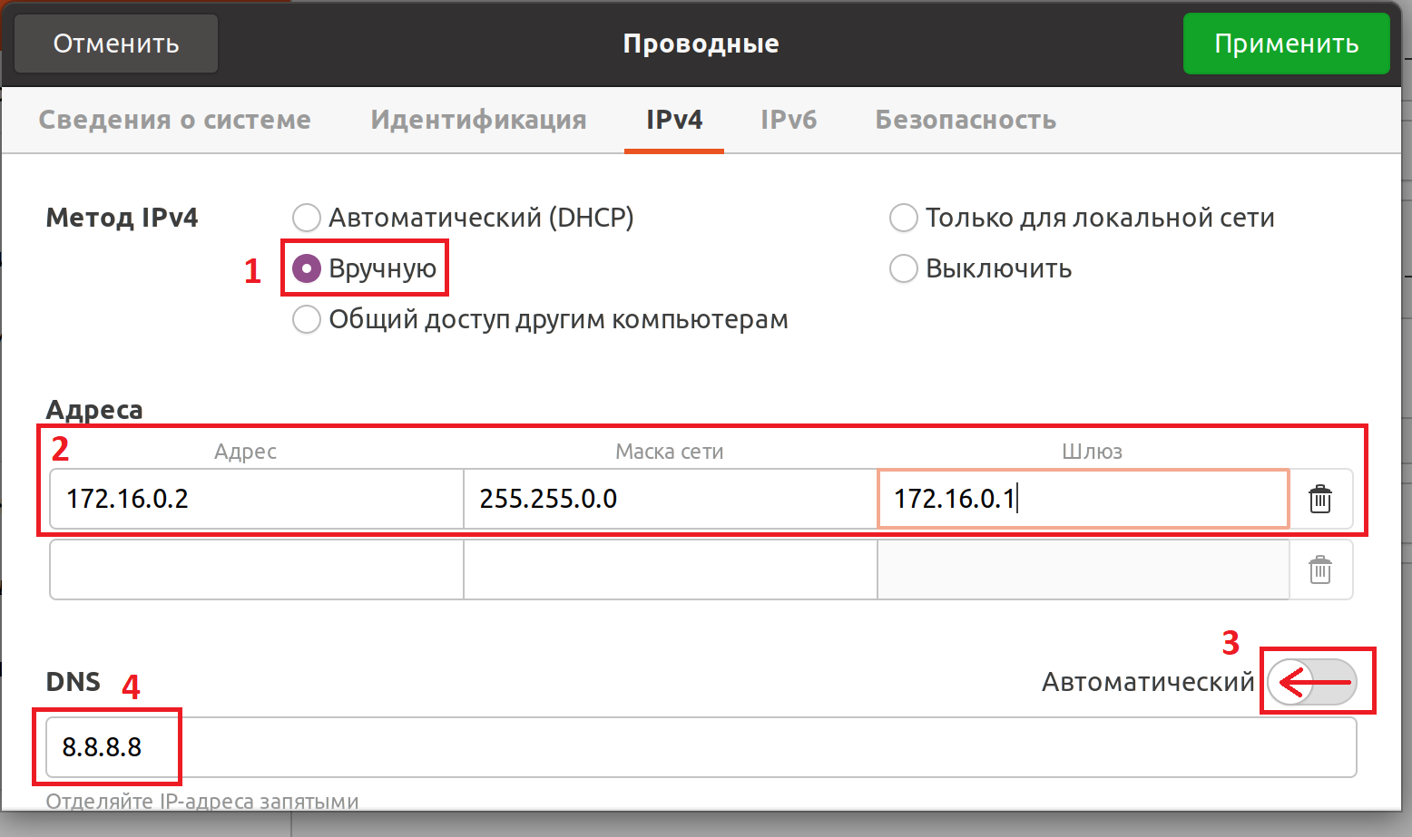

2 Выход во внешнюю сеть через Linux-шлюз.

На виртуальной машине с Ubuntu Server с помощью команды   
ifconfig –a узнайте название добавленного сетевого интерфейса. В примерах, представленных далее, это будет «enp0s8».

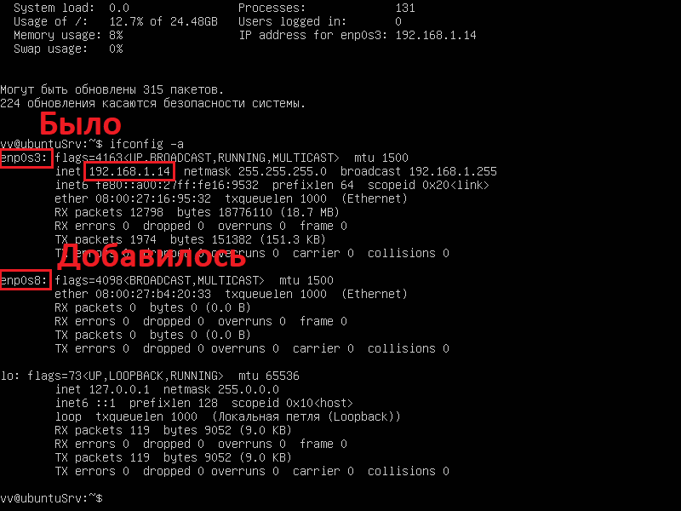

В конфигурационный файл netplan добавьте настройки для добавленного сетевого интерфейса:

network:

ethernets:

enp0s3:

dhcp4: true

enp0s8:

dhcp4: no

addresses: [172.16.0.1/16]

Примените сделанные настройки командами:

sudo netplan --debug generate

sudo netplan apply

Проверьте правильность настроек и правильность выданных адресов командой ifconfig.

Командой ping проверьте наличие связи между виртуальными машинами: убедитесь, что с клиентской системы есть доступ к серверу, но нет выхода в интернет или внешнюю сеть.

Разрешите в Linux пересылку пакетов, не предназначенных данному компьютеру. Для этого откройте в текстовом редакторе nano файл /etc/sysctl.conf с помощью команды:

sudo nano /etc/sysctl.conf

Найдите строку:

#net.ipv4.ip_forward=1

Уберите символ # в начале строки, чтобы раскомментировать её.

Перезагрузите виртуальную машину командой:

shutdown -r now

Выполните команду для включения трансляции сетевых адресов (NAT):

sudo iptables -t nat -A POSTROUTING -o enp0s3 -j MASQUERADE

где enp0s3 — название внешнего интерфейса, через который осуществляется выход в интернет.

На виртуальной машине с декстопной версией Linux откройте браузер и зайдите на какой-либо сайт, например, donstu.ru, чтобы убедиться в наличии выхода в интернет.

3 Доступ из внешней сети во внутреннюю через Linux-шлюз.

Установите на виртуальную машину с десктопной версией Linux HTTP-сервер lighttpd:

sudo apt install lighttpd

В Ubuntu Server включите перенаправление портов:

sudo iptables -t nat -A PREROUTING -i enp0s3 -p tcp --dport 80 -j DNAT --to-destination 172.16.0.2:80

где 172.16.0.2 — адрес виртуальной машины с десктопной версией Linux во внутренней сети;

80 — порт, прослушиваемый HTTP-сервером (стандартный).

В браузере на каком-либо внешнем компьютере (не на одной их виртуальных машин, используемых в работе) введите адрес внешнего интерфейса Ubuntu Server и убедитесь, что открывается стартовая страница lighttpd.

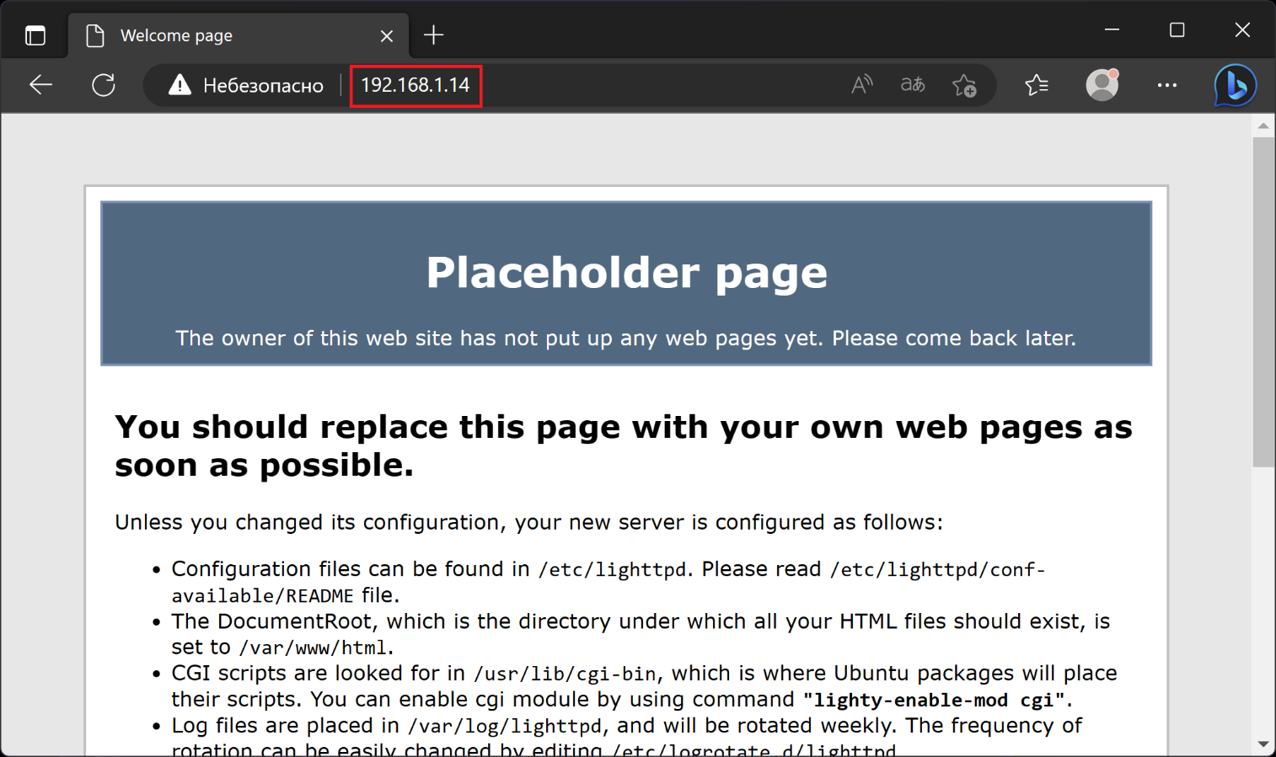

**Контрольные вопросы**

1. Что такое шлюз по-умолчанию?
2. Что такое NAT? Как он работает?
3. Что такое внутренняя сеть и внешняя сеть? Как определить, какая сеть внутренняя, а какая внешняя?
4. Что такое порт?
5. Для чего применяется перенаправление портов? Как оно работает?
6. Перечислите диапазоны частных адресов. Что будет, если использовать во внутренней сети адрес не из диапазона частных?